L’UNIVERSITE D’ETAT LOBATCHEVSKI DE NIJNI NOVGOROD
L’olympiade pour candidats
«Je suis le meilleur traducteur»
(tour par correspondance)

Sujet discuté : langues régionales et dialectes.
Devoir : Faites une traduction du texte proposé ci-dessous tiré de la presse française.

"Qu'esseuh-que ça veut direuh ?" : Jean-Luc Mélenchon se moque d'une journaliste toulousaine
Publié le 18/10/2018 à 08:05, Mis à jour le 18/10/2018 à 19:05

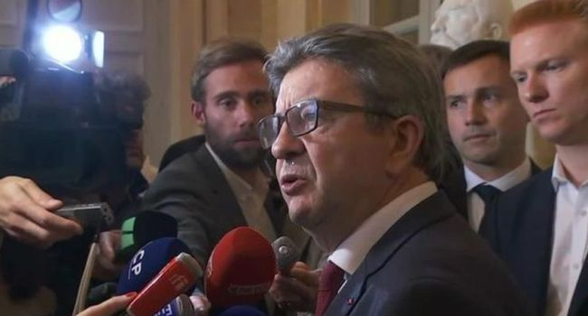
Jean-Luc Mélenchon ce mercredi à l'Assemblée Nationale./ Photo AFP

La scène se déroule ce mercredi dans les couloirs de l'Assemblée Nationale. Des journalistes interrogent Jean-Luc Mélenchon au lendemain des perquisitions menées à son domicile et au siège de la France Insoumise pour des emplois présumés fictifs au Parlement européen.
Véronique Gaurel, une journaliste de France 3 née à Toulouse, lui rappelle alors qu'il avait qualifié quelques mois plus tôt les déboires judiciaires de François Fillon et Marine le Pen de "décadence de la République". Sans doute agacé par la question, et pour refuser d'y répondre, le leader de la France Insoumise choisit alors de se moquer de l'accent toulousain de la journaliste : "Et alors, qu'essseuh-que ça veut direuh ?" Jean-Luc Mélenchon affirme ensuite qu'il ne se souvient pas de ses déclarations, répond à la journaliste qu'elle ne sait pas de quoi elle parle, qu'elle dit n'importe quoi avant d'ajouter : "Quelqu'un a-t-il une question formulée en français ? Et à peu près compréhensible parce que, moi, votre niveau me dépasse, je ne vous comprends pas".
Se moquer de l'accent d'une personne pour la décrédibiliser est une vieille technique. Jean-Luc Mélenchon a sans doute oublié que, bien que né au Maroc et élu au Conseil départemental de l'Essonne, il a été élu (ou parachuté ?) dans des régions "à accent". Député européen du Sud-Ouest entre 2009 et 2017, il est depuis 2017 député des Bouches-du-Rhône.
Le comportement méprisant de Jean-Luc Mélenchon suscite de nombreuses critiques des internautes sur ladepeche.fr depuis ce matin. L'élu de gauche a aussi reçu les foudres de la présidente de la région Occitanie Carole Delga, du maire de Toulouse Jean-Luc Moudenc ou du député LaREM des Hautes-Pyrénées Jean-Bernard Sempastous qui se dit "fier de faire résonner l'accent bigourdan à l'Assemblée Nationale".
Всего символов:
1892

Без пробелов:
1594

Source : https://www.ladepeche.fr/article/2018/10/18/2890705-quand-jean-luc-melenchon-se-moque-de-l-accent-toulousain.html

